ПОПЕРЕДЖЕННЯ ДОРОЖНЬО-ТРАНСПОРТНОГО ТРАВМАТИЗМУ
СЕРЕД ДІТЕЙ ДОШКІЛЬНОГО ВІКУ
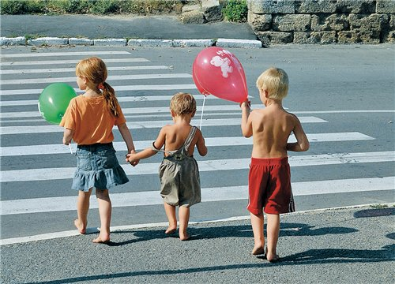
Шановні батьки!
Швидке збільшення інтенсивності руху висуває серйозне завдання — забезпечення безпеки руху пішоходів. У попередженні дорожньо-транспортного травматизму роль відіграє робота дорослих з роз’яснення дошкільникам дорожнього руху і прищеплення навичок дисциплінованості на і дорогах. Щоб не допустити лиха на дорозі, вам необхідно:
— не подавати дітям негативного прикладу, порушуючи правил дорожнього руху;
— не чіплятися на підніжку транспорту і не стрибати на ходу, своїм прикладом не заохотити дітей;
— вчити переходити вулицю на зелене світло світлофора, користуватись підземним переходом;
— на власному прикладі вчити користуватись нерегульованим пішохідним переходом;
— при перетині вулиці нерегульованим пішохідним переходом радити дітям йти в загальній масі пішоходів, бо дитина сама ще не завжди здатна оцінити дорожню ситуацію;
— не дозволяти дітям з’являтися зненацька перед транспортними засобами;
— вчити дітей правильно обходити транспорт на зупинках (трамвай — спереду, тролейбус, автомобіль та автобус — позаду);
— не дозволяти дітям самостійно користуватися громадським транспортом;
— не допускати ігор дітей на проїжджій частині дороги;
— не дозволяти дітям грати з м’ячем, кататися не велосипеді, ковзанах, роликах, лижах, санчатах на проїжджій частині дороги та поблизу від неї.
Сподіваємося, що ви прислухаєтесь до наших порад!

